Конспект-сценарияобразовательного взаимодействия с детьми старшего дошкольного возраста.

Педагог (ФИО): Данила Надежда Александровна
ОУ: Муниципальное бюджетное дошкольное образовательное учреждение «Добрянский детский сад № 8»
Предмет (раздел программы): образовательные области «Физическое развитие», «Познание» и «Социализация»
Класс (группа, возраст воспитанников): дети седьмого года жизни
Тема (учебного занятия) образовательного взаимодействия: «Путешествие по континентам»
Цель (учебного занятия): Формировать обобщённые представления детей о видах спорта; создавать условия для стимулирования двигательной активности, упражнять в умении использовать в высказывании знания об окружающем мире из личного опыта.
Ожидаемый результат (учебного занятия): Приобретение навыков спортивной двигательной активности. Активизация интереса к занятиям физической культурой. Знания об Олимпийской символике и ее связи с континентами.

Деятельность педагога | Деятельность учащихся | Формируемые УУД/ожидаемый результат (дошкольники)
- Этап: Организационный
Цель: Активизировать внимание детей. Создать предпосылки для предстоящей деятельности.
- Все вы знаете, в каком городе мы живем. Как называют наш город?  Добрянка – это не только город доброты, но и город спорта, в котором живут ловкие, умелые, спортивные люди  - Вы знаете, что скоро в Сочи состоятся большие спортивные игры? Как они называются?  - А кто мне подскажет, что является символом всех Олимпийских игр?  - Это пять цветных колец.  - Может быть, вы знаете, что они обозначают?  - Каждое кольцо обозначает один из континентов планеты Земля. Австралия - зелёное кольцо; Азия- жёлтое; Европа- голубое кольцо; Африка- чёрное; Америка- красное.  - Сегодня я приглашаю вас в спортивное путешествие по миру. Мы познакомимся с видами спорта, которые очень популярны (известны и любимы) на этих континентах. | - Мы живем в городе Добрянка.  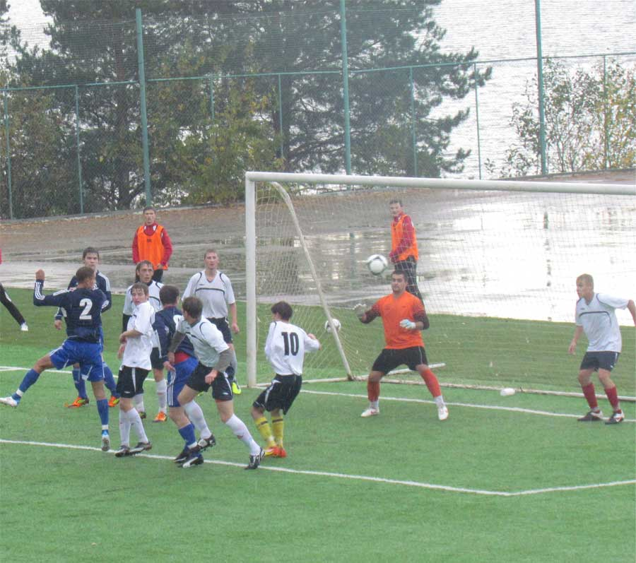  - В Сочи состоятся зимние Олимпийские игры  - Ответы детей  - Основной символ Олимпийских игр – пять колец  - Ответы детей    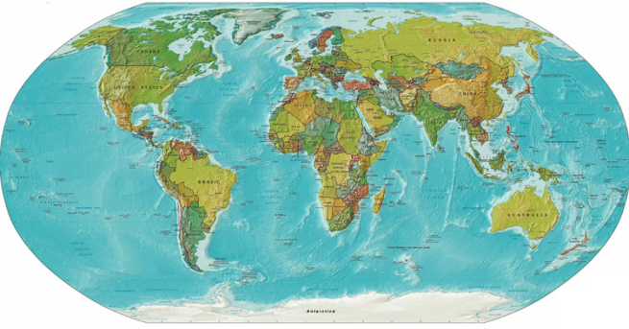 | Устойчивый интерес к предлагаемым видам физической активности.  Активизация знаний из личного опыта
- Этап: Разминка
Цель: Подготовить детей к основным физическим нагрузкам
- Но перед путешествием нам нужна разминка.  См. приложение «Разминка»  - Молодцы! Готовы к путешествию?  - Нас ждет Австралия.  - Какой вид транспорта поможет нам добраться туда быстрей всего? | - Дети выполняют упражнения разминки  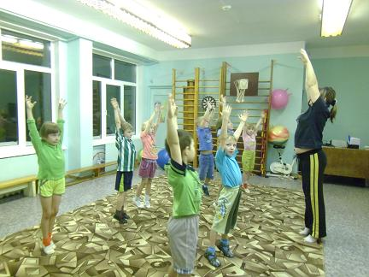  - Быстрее всего до Австралии можно добраться на самолете  - Фонетическое упражнение «Самолет»  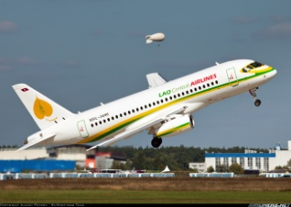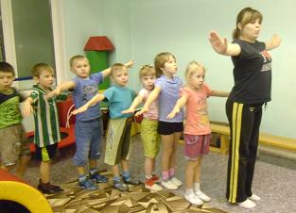 | Умение действовать по инструкции.
- Этап: Прыжки на надувных гимнастических мячах
Цель: Упражнять в умении прыгать на гимнастических мячах. Развивать ловкость, координацию

- В Австралии один из любимых видов спорта прыжки.  - Сумка есть и длинный хвост.  Плюс к тому не малый рост.  Австралийскую жару любит ловкий….  - По сигналу делимся на две команды ловких прыгунов  - Сегодня в прыжках нам помогут надувные мячи.  - Садимся на мяч. Беремся за ручки двумя руками. Двигаемся прыжками вперед, отталкиваемся от пола ногами.  - К прыжкам готовы? По сигналу начинаем  - Молодцы! Вы настоящие прыгуны! | 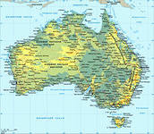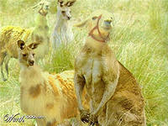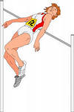  - Кенгуру  - Дети делятся на две команды и выполняют движение на мячах.  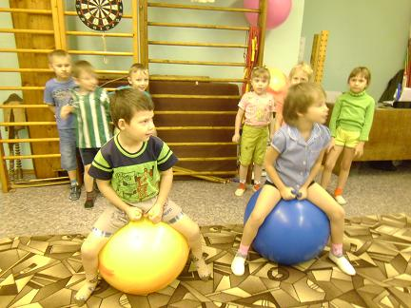 | Выполнение задания в соответствии с установкой. Умение координировать общую моторику тела при прыжках на гимнастическом мяче
- Этап: Игра с мячом «Попади в цель»
Цель: Упражнять в умении попадать мячом в цель, развивать глазомер, координацию, отрабатывать навык броска двумя руками от груди

- Далее наш путь лежит в Америку.  - Между Австралией и Америкой лежит Тихий океан. Какой вид транспорта поможет нам туда добраться?  - Американцы очень любят играть в баскетбол.  - По сигналу делимся на две команды умелых баскетболистов  - Ваша задача попасть баскетбольным мячом в корзину.  - Чтобы правильно выполнить упражнение нужно взять мяч двумя руками, бросок от груди, при броске ноги слегка сгибаем в коленях  - Молодцы! Вы настоящие баскетболисты! | - Наше путешествие можно продолжить на морском лайнере  - Фонетическое упражнение «Пароход»  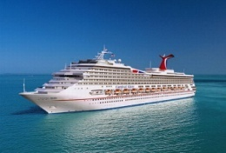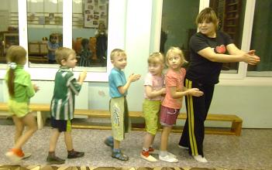  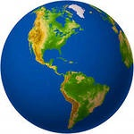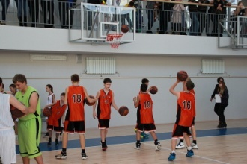  - Дети выстраиваются в две команды  - Выполняется бросок в цель  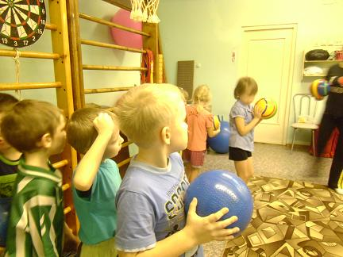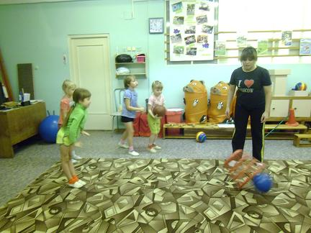 | Выполнение задания в соответствии с установкой. Умение попадать в цель с расстояния 1.5 – 2 метров
- Этап: Бег с разным ускорением
Цель: Упражнять в умении бегать, ускоряя или замедляя темп. Развивать внимание, правильное дыхание

- Далее наш путь лежит в Африку. И снова перед нами океан – Атлантический.  - Какой вид транспорта поможет нам добраться до Африки?  - Африканцы – быстрые бегуны.  - И мы отправимся бегом по саванне.  - Команда бегунов – становись!  - Чтобы преодолеть бегом большое расстояние нужно уметь правильно дышать: вдох носом – выдох через рот  - Как быстро бежать нам подскажет звук бубна. Чем быстрее звук – тем быстрее бег и наоборот. Будьте внимательны!  - К бегу готовы!  - Молодцы! Вы самые быстрые бегуны! Пробежали всю Африку | - До Африки мы доберемся на подводной лодке - Фонетическое упражнение «Мотор»  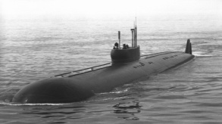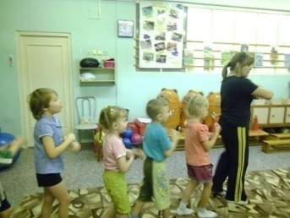  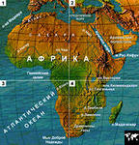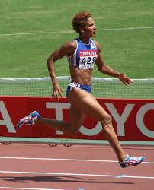  - Дети становятся в одну команду  - Дети повторяют упражнение на вдох – выдох  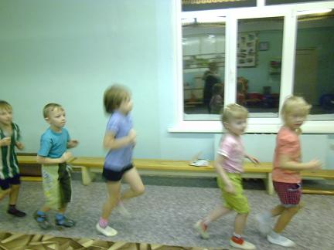 | Выполнение задания в соответствии с установкой.  Умение контролировать дыхание во время бега; изменять темп бега по звуковому ориентиру
- Этап: Обучение элементам тенниса – игра «Не урони!»
Цель: Обучить умению отбивать (удерживать) теннисный мяч с помощью ракетки. Развивать координацию руки, ловкость

- Из Африки мы на пароме отправляемся в Европу.  - Один из видов спорта, которым занимаются европейцы – это теннис.  - Первое, чему учатся теннисисты – подбрасывать теннисный мячик ракеткой.  - Команда в круг становись!  - Начинаем игру «Не урони!» - ваша задача, отбивая мяч ракеткой как можно дольше удержать его – не уронить  - Педагог показывает движение  - Молодцы! | - Фонетическое упражнение «Канат»  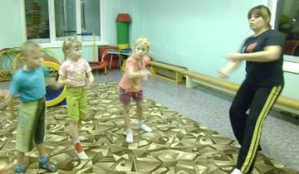  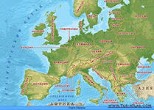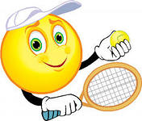  - Дети встают в круг на ширину рук и учатся выполнять движение  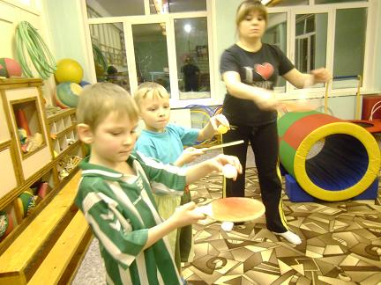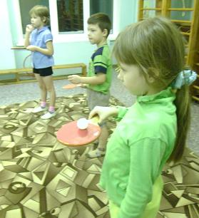 | Умение 2 – 4 раза отбивать мяч ракеткой удерживая его в воздухе
- 7. Этап: Мини-эстафета
Цель: Закрепить навыки переползания через препятствие, перепрыгивания на двух ногах и ходьбы по гимнастической скамейке

- Наш путь из Европы лежит в Азию.  - Здесь нет океанов и морей. Какой вид транспорта мы сможем использовать?  - На континенте Азия один из любимых видов спорта – борьба. А хорошему борцу нужна хорошая выносливость  - Наше последнее испытание на выносливость.  - Нужно пройти три препятствия: пролезть через горный тоннель, перепрыгнуть через поваленные деревья и пройти по мостику через горную речку.  - При выполнении заданий соблюдаем дистанцию.  - Команда к выполнению задания, стройся!  - Педагог помогает детям (осуществляет страховку) при выполнении заданий.  - Молодцы! Мы хорошо потренировали свою выносливость!  - Наше путешествие подошло к концу. | - Мы можем проехать на поезде… Фонетическое упражнение «Поезд» 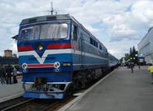 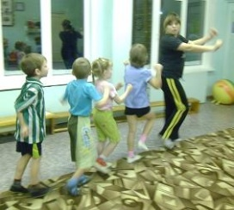  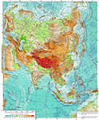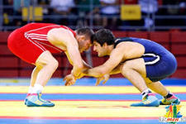  - Дети строятся в команду  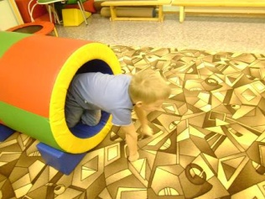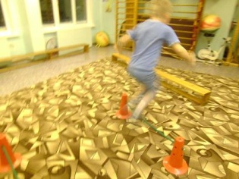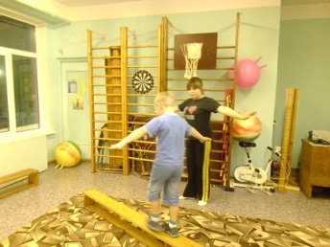 | Умение выдерживать темп эстафеты, дистанцию, координацию при смене видов деятельности
- Этап: Релаксация, рефлексия
Цель: Снять мышечное напряжение, посредством дыхательного упражнения. Обобщить впечатления детей
- В бору на полянке в городе Добрянка  Собрались ребята хвоей подышать…  - Носиком дышу свободно, глубоко и тихо…  - Выполню задание – задержу дыхание – 1-2-3-4-  Снова дышим – глубже, шире…  - Где мы с вами сегодня побывали?  - Почему мы отправились в путешествие?  - На каком континенте вам понравилось?, Почему?  - Как вы думаете, мы могли бы в детском саду тоже устроить олимпийские игры как в г. Сочи? Почему?  - Сегодня вы хорошо постарались и я приглашаю вас на детские зимние олимпийские игры в детский сад «Колокольчик». | - Дети присаживаются на ковер, выполняют упражнение  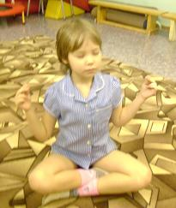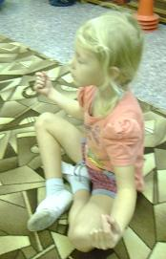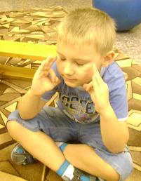  - На разных континентах…  - Чтобы узнать о разных видах спорта…  - Ответы детей  - Ответы детей  - Педагог раздает приглашения на детские зимние олимпийские игры в детский сад «Колокольчик» | Практика дыхательных упражнений.  Практика речевых высказываний

Приложение «Разминка»  Все собрались? Все здоровы? Бегать и играть готовы? Ну, тогда все подтянитесь! Не зевайте, не ленитесь! На разминку становитесь! Что такое физкультура? Тренировка и игра. Что такое физкультура? «Физ» и «куль», и «ту», и «ра». Руки вверх и руки вниз – Это «физ». Крутим шеей, словно руль – Это « куль». Прыгнуть дружно в высоту - Это «ту». Бегать быстро вдоль двора – Закаляемся с утра – Это «ра». Дети выполняют упражнения в соответствии со стихами | Оборудование:  - Ноутбук, экран, проектор.  - Гимнастические надувные мячи с ручками- 2 шт.  - Баскетбольные мячи- по кол. детей.  - Корзины для забрасывания мячей - 2 шт.  - Мягкий модуль «тоннель».  - Гимнастическая скамья.  - Ракетки для настольного тенниса на каждого участника.  - Шарики для настольного тенниса на каждого участника.

